SCN……

Prénom : ………
Date : …………
Synthèse : le nombre 100.

- Complète le tapis de 100 et les calculs.
1 x … = 100
100
2 x … = 100
4 x … = 100
5 x … = 100
10 x … = 100
20 x … = 100

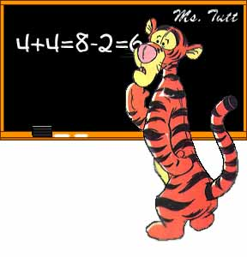
- Complète les arbres de 100 et les calculs.

☞ Complète les calculs :
100 : 1 =
100 : 2 =
100 : 4 =
………
………
………
………
☞ Complète les calculs :
100 : 5 = ……
100 : 10 = ……
